编写： | 日期：2013-07-23
审核： | 日期：
批准： | 日期：
受控状态： | 是
发布版次：1.1 | 日期：
编号：

OA办公系统需求分析说明书

变更记录

日期 | 版本 | 变更说明 | 作者
2013-7-23 | 1.0 | 初始版本
2013-7-23 | 1.1 | 第二版

签字确认

系统模块 | 对应章节 | 对应部门 | 负责人签字

目录
1 概述 4
1.1 目的 4
1.2 背景 4
1.3 范围 4
1.4 术语定义 4
1.5 参考资料 5
1.6 任务概述 5
1.6.1 目标 5
1.6.2 用户的特点 5
1.6.3 假定和约束 6
1.7 运行环境 6
1.7.1 软件环境 6
1.7.2 硬件环境 7
1.8 需求规定 7
1.8.1 对功能的需求 7
1.8.2 对非功能性的需求 22

概述

目的
本说明书目的在于明确说明系统需求，界定系统实现功能的范围，指导系统设计以及编码，勾勒出各个功能模块完成的功能及功能模块间的联系。
本说明书的预期读者为：系统架构人员，系统分析人员，开发工程师，测试人员。

背景
软件名称为：OA办公系统
项目客户：中软国际卓越培训公司（北京分公司）
开发者：
用户：办公室员工
本OA办公系统主要针对企业内部的人事管理，旨在提高人事管理的效率，减免手工处理的繁琐与误差，及时、准确地反映公司员工的工作状态，实现办公规范化，自动化。

范围
系统包括的范围：个人信息管理，请假管理，报销管理，公告管理，人员组织结构管理。

术语定义
中软：中软国际。
OA: 办公室自动化。

参考资料
A）OA办公系统需求分析1.0版.doc

任务概述

目标
本OA办公系统主要针对某企业内部的人事管理以及事务管理，旨在提高人事管理的效率，减免手工处理的繁琐与误差，及时、准确地反映公司员工的工作状态，实现办公规范化，自动化。具体的目标包括：
- 对人员、部门、职位的快速查询，准确的添加及修改；
- 对人员权限的具体分配
- 规范请假流程
- 规范报销流程，为财务提供严密的帐务系统
- 简单、友好的操作界面

用户的特点
本OA办公系统的用户分为普通员工，部门经理，财务部人员，总经理，管理员五类。
对于普通员工，不需要有太高的技术水平，能初步了解计算机基本操作即可；他可以查看自己的个人信息，按照流程请假、报销，可查看请假、报销的申请状态，也可以查看同事的部分信息。
对于部门经理，不需要有太高的技术水平，能初步了解计算机基本操作即可；他可以审批本部门员工的请假申请与报销申请，并把报销申请提交给财务部人员。
对于财务部人员，要熟练掌握财务专业知识，初步了解计算机基本操作即可；他可以审批各部门提交过来的报销申请，并把批准的申请提交给总经理。
对于总经理，要熟练掌握财务专业知识，初步了解计算机基本操作即可；他可以审批财务部提交过来的报销申请。
对于管理员，需要熟悉本系统，掌握系统各功能流程；他拥有系统的最高权限，可以对人员、部门、职位、权限进行增、删、查、改， 可为各用户分配系统的各权限。还可以向指定部门发公告。

图表 1-1 OA办公系统组织架构
总经理
部门经理
财务部经理
系统管理员
部门员工
部门员工

假定和约束
开发工作的条件和限制：本团队小组为6人，人手较为紧缺，操作系统统一为Windows 7，浏览器统一为IE10，无法在其它平台上进行测试。
开发期限：为期6周。第一周进行需求分析，第二和三周设计阶段，最后三周进行编码阶段。
硬件限制：开发设备均为笔记本，性能较台式机有所差异。
安全和保密方面：密码进行MD5加密。

运行环境

软件环境
 | 名称 | 版本 | 语种
操作系统 | Windows 7 | Ultimate | 简体中文
数据库平台 | Microsoft SQL Server 2008 | 10.0.1600.22 | 简体中文
应用平台 | Windows 7 | Ultimate | 简体中文
客户端软件 | IE | 10 | 简体中文

硬件环境
服务器 | 最低配置 | 推荐配置
应用和数据库服务器 | 英特尔 第二代酷睿 i3 @1.50GHz 双核 | 英特尔 第三代酷睿 i5 @ 2.60GHz 双核
应用和数据库服务器 | 内存 2GB | 内存 4G
应用和数据库服务器 | 硬盘100 GB | 硬盘 500GB

需求规定

对功能的需求

系统功能层次模块图

功能层次模块图：
权限管理
用户登陆
个人信息管理
请假
报销
人员信息管理
部门信息管理
职位信息管理
公告管理

用例图：
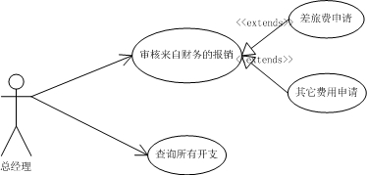
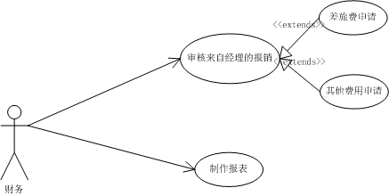
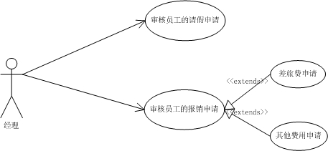
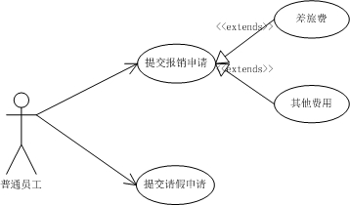
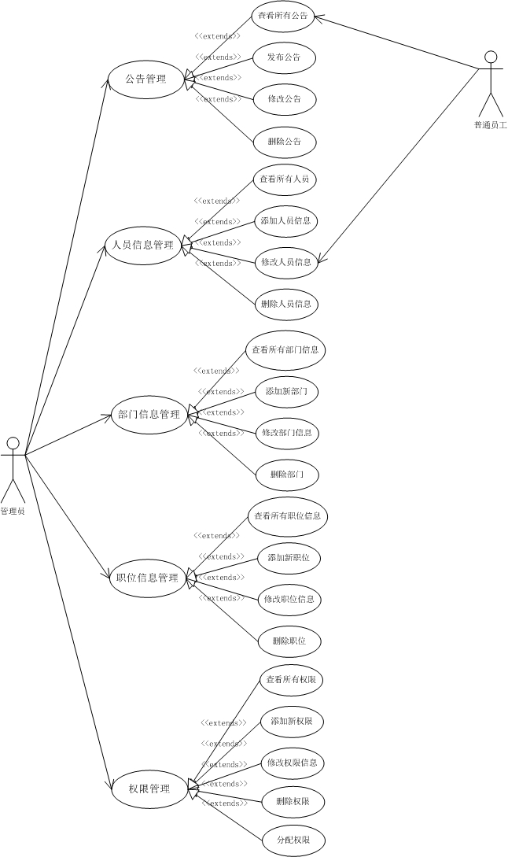

各子模块功能的描述
【流程图】
人员结构管理—流程图：
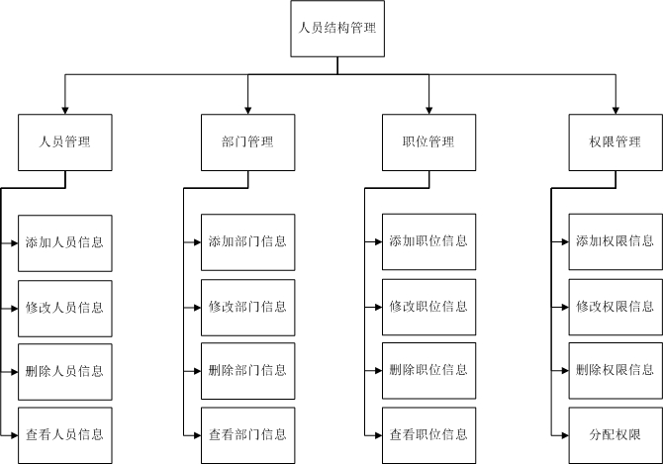
请假—流程图：
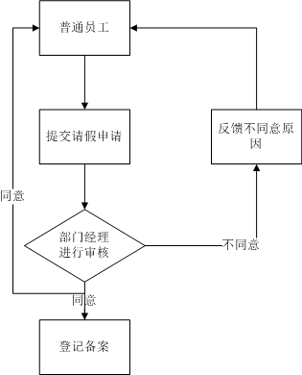
报销—流程图：
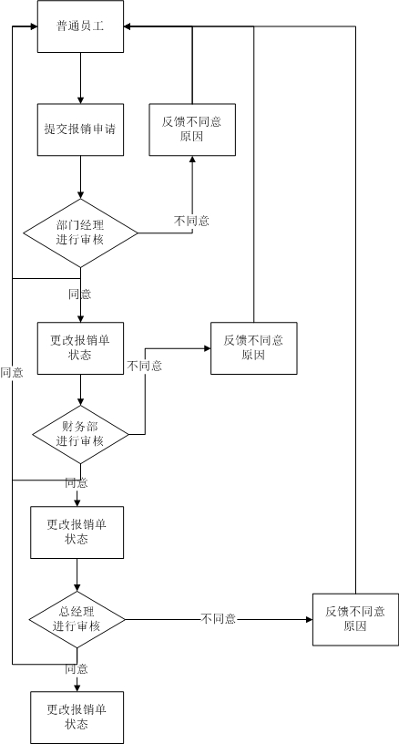
公告—流程图：
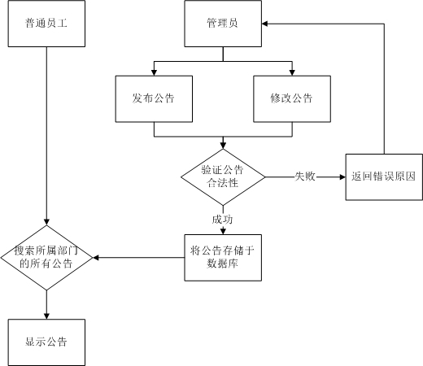

注：灰色底的信息为必填或者必选区域，其他的为可选信息。

人员管理
对公司员工的档案进行维护。这是员工最全面的信息，只有管理员加入这个员工的档案后其他人才能查询到该人员。

人员增加
管理员录入新增员工的基本信息(人员编号，姓名，性别、年龄、所属部门、所属岗位、工资)，保存进数据库中。

使用角色：系统管理员
需要填入的信息：人员编号，姓名，性别、年龄、所属部门、所属岗位、工资、电话号码、家庭住址、电子邮件、入职日期、婚姻状态、照片。
注：人员编号为管理员分配，人员密码默认生成123456。

人员查找
可以输入想要查询的人的信息（如姓名，性别、所属部门、所属岗位中单个或者组合），从数据库查找得出符合条件的员工，显示在列表当中。

适用角色：所有本系统的使用者
需要填入信息：人员编号，姓名，性别、所属部门、所属岗位（可选）
查询结果显示字段：管理员：显示该人所有信息；
普通员工：人员编号，显示姓名，性别、年龄、所属部门、所属岗位、电话号码

人员修改
管理员输入查询条件（如姓名，性别、所属部门、所属岗位中单个或者组合），点击确认查询按钮，得到查询结果。可选择想要修改的对象进行修改，点击确认更新按钮，将修改后的内容更新数据库中。
使用角色：系统管理员
注：可以先进行查找，查找到想要操作的人后可以对其进行修改，更新到数据库中。

人员删除
管理员输入查询条件（如姓名，性别、所属部门、所属岗位中单个或者组合），点击确认查询按钮，得到查询结果。可选择想要删除的对象，显示该人员的所有信息，点击确认删除按钮，将该数据在数据库中删除。
使用角色：系统管理员
先根据所输入的信息，查询到想要查找的人，再在数据库中删除该人员。

部门管理
可以对该公司的部门信息进行维护，如增加部门，查找部门，修改部门信息，删除部门操作。除查找外只有管理员才能执行此操作。

部门增加
新增加的公司下属机构，由管理员进行增加

使用角色：系统管理员
需要填入信息：部门编号，部门名（必填） 部门经理名称
注：部门编号为系统自动分配；
若输入的部门经理名称有同名的，应该显示该名称的人员的信息列表供选择；

部门查询
管理员输入部门名称，点击查询按钮，从数据库中查找出匹配的部门，显示到列表中。

使用角色：所有本系统的使用者
填入信息：部门名
查询显示信息：部门名、部门的经理和所在部门的人员数。

部门编辑
管理员输入部门名称，点击查询按钮，从数据库中查找出匹配的部门，显示到列表中，可以在列表中选择想要修改的部门，点击修改按钮，修改部门的信息。之后点击保存按钮，保存到数据库中。
使用角色：系统管理员
注：先进行查找，之后对查找到的部门做出修改。
如果要修改一个已存在的部门名，修改后其原部门的员工都变成新部门的员工。

部门删除
管理员输入部门名称，点击查询按钮，从数据库中查找出匹配的部门，显示到列表中，可以在列表中选择想要删除的部门，点击删除按钮，在数据库中删除该部门。

使用角色：系统管理员
注：
如果要删除一个有员工的部门，必须先将该部门的人都删除了之后才可以删除该部门。

岗位管理
可以对该公司的岗位信息进行维护，如增加岗位，查找岗位，修改岗位信息，删除岗位操作。除查找外只有管理员才能执行此操作。

岗位增加
增加公司的岗位，由管理员维护

使用角色：系统管理员
需要填入信息：岗位所属部门，岗位名称

岗位查找
管理员输入岗位名称，点击查询按钮，从数据库中查找出匹配的岗位，显示到列表中。

使用角色：本系统的所有使用者
填入信息：岗位所属部门，岗位名称
查询显示信息：岗位所属部门，岗位名；

岗位编辑

管理员输入岗位名称，或按部门搜索该部门下的岗位，点击查询按钮，从数据库中查找出匹配的岗位，显示到列表中，可以在列表中选择想要修改的岗位，点击修改按钮，修改岗位的信息。之后点击保存按钮，保存到数据库中。

使用角色：系统管理员

注：先进行查找，之后对查找后的岗位进行编辑
如果要修改一个已存在的岗位，修改后原岗位的员工都变成新岗位的员工。
岗位名称不能重复。

岗位删除
管理员输入岗位名称，或按部门搜索该部门下的岗位，点击查询按钮，从数据库中查找出匹配的岗位，显示到列表中，可以在列表中选择想要删除的岗位，点击删除按钮，在数据库中删除该岗位。

使用角色：系统管理员

注：
如果要删除一个已有的岗位，必须先将该岗位上的人都删除了才可以删除该岗位。

权限管理
当系统有新的功能时，就有新的页面，有新的url，既要添加新的权限。
一个人可以拥有多个权限，一个权限可以分配给多个人。每个人员默认拥有普通员工的权限，包括查看个人信息，修改人个信息，修改登陆密码，申请报销，查看个人报销，请假，查看个人请假，查看公告。

增加权限
管理员增加新的权限

使用角色：系统管理员
填入信息：权限id、权限名称、可访问的Url、上一级权限菜单
注：权限id为系统自动分配

查询权限
管理员输入权限名称，点击查询按钮，或者按上一级权限菜单查询，从数据库中查找出匹配的权限，显示到列表中。

使用角色：系统管理员
填入信息：权限名称
显示信息：权限id、权限名称、URL

编辑权限
管理员输入权限名称，点击查询按钮，或者按上一级权限菜单查询，从数据库中查找出匹配的权限，显示到列表中，可以在列表中选择想要修改的权限，点击修改按钮，修改权限的信息。之后点击保存按钮，保存到数据库中。

使用角色：系统管理员
注：先进行查找，可以对搜索后的结果进行编辑。
如果有人拥有更新前的权限，则自动变成更新后的权限。

删除权限
管理员输入权限名称，点击查询按钮，或者按上一级权限菜单查询，从数据库中查找出匹配的权限，显示到列表中，可以在列表中选择想要修改的权限，点击删除按钮，删除在数据库中的内容。

使用角色：系统管理员

如果有人拥有要删除的权限，必须将拥有对应权限的人的记录都删除才可以删除。（删除时要给提示）

权限分配
管理员输入要分配人员的信息（如姓名，性别、所属部门、所属岗位中单个或者组合），显示符合条件的人员列表。可以选择列表中的对象，对其分配权限。可分配的权限为当前的所有权限，点击保存按钮，将该人的权限更新到数据库中。

使用角色：系统管理员

显示信息：动态显示当前所有的权限
勾选权限表示添加这一个权限。

个人信息管理
为员工个人提供包括基本个人信息，岗位信息，密码，联系方式等个人信息的维护
此模块包括的功能有：个人信息的查看，个人信息的修改

个人信息的查看
此功能允许员工登录系统后可以查看到自己的个人信息。当员工点击个人信息查询时，显示输出个人的信息
适用角色：所有本系统的使用者
对一些字段的说明：
个人信息包括：人员编号，人员姓名，年龄，性别，所在部门和岗位，移动电话号码，登录密码，工资，家庭住址，电子邮件，入职时间，转正时间，婚姻状况，照片
查询显示字段：个人的信息

个人信息的修改
此功能允许员工登录系统后可以更改自己的个人信息，当员工点击个人信息查询时，显示个人的信息，并可以对需要的进行修改的信息进行修改，提交修改后显示修改后的个人信息

适用角色：所有本系统的使用者
需要填入的信息：需要修改的个人信息的属性
注：人员编号，所在部门和岗位属性不能修改
人员编号由系统自动分配

修改密码：
此功能允许员工登陆系统后修改自己的密码。当点击修改密码功能时，输入原密码和新密码，便可修改。
适用角色：所有本系统的使用者
需要填入的信息：原始密码，新密码，重密码
注：新密码要输两次确认，相同才能修改。

公告管理
该功能允许每个部门的员工登录系统后可以看到公司和所在部门发布的公告。由系统管理员统一管理，进行对公告的增添，删除，修改，查询的操作。

公告的增添
系统管理员通过此功能可以对每个部门和公司公告信息进行添加操作。系统管理员通过点击添加公告，填入公告信息，提交后显示增添的公告信息。

适用角色：系统管理员
需要填入的信息：公告的id ，公告的范围，公告的主题，公告的内容，公告发布的时间
对一些字段的说明：
公告的范围：即该公告是针对哪个部门发布的或是公司所有部门发布，部门之间的公告不公开。（下同）
注：公告id，公告发布的时间由系统自动生成

公告的删除
系统管理员通过此功能可以对每个部门和公司公告信息进行删除操作。管理员通过点击删除公告，并且按照筛选条件对公告信息进行筛选，并对要删除的信息进行删除，删除后显示剩余公告。

适用角色：系统管理员
需要填入的信息：筛选条件
对一些字段的说明：
筛选条件：公告的范围，公告发布的时间段（下同）
公告发布的时间段：某一时间段所发布的公告（下同）

公告的修改
系统管理员通过此功能可以对每个部门和公司公告信息进行修改操作。系统管理员点击修改公告，按照筛选条件对公告信息进行筛选，并对要修改的信息进行修改，显示修改后的公告信息。

适用角色：系统管理员
需要填入的信息： 筛选条件，需要修改的公告属性
对一些字段的说明：
筛选条件：公告的范围，公告发布的时间段（下同）
公告发布的时间段：某一时间段所发布的公告（下同）

公告的查询
公司的所有员工通过此功能可以对每个部门和公司公告信息进行查询操作。员工通过点击查询公告，按照筛选条件对公告信息进行筛选查询，显示查询的公告信息。

适用角色：所有本系统的使用者
需要填入的信息：筛选条件
对一些字段的说明：
筛选条件：公告的范围，公告发布的时间段（下同）
公告发布的时间段：某一时间段所发布的公告（下同）
注：公司管理员权限区别于其他员工，系统管理员可以选择任意部门进行公告查询，而其他员工只能查询本部门的公告。
当员工登陆系统后，要提示有新的公告。公告列表要用粗体或者标志区分已读和未读公告。

请假管理
本功能为员工在日常生活中遇到一些紧急事项而需要跟部门申请请假。对于普通员工不仅有申请假条的功能，而且还能查看自己申请假条以及假条的审批状态。对于部门经理，能查看该部门下的所有的请假条，并对请假条给与回执。此模块包括的功能有：申请请假条，查看请假条，审批请假条。

申请请假条
点击申请请假设置链接，弹出一个申请表，并且填写申请表详细信息，完成点击提交。

使用角色：部门员工
请假条内容包括：请假日期，请假时间段，请假的理由，请假的人员。

审批请假条
点击请假条审批链接，弹出所有员工的申请请假表，点击其中的一个申请表即可查看并给与回执。

使用角色:部门经理
回执信息包括：同意申请或者拒绝的理由 。审批人员，日期

查看请假条
点击查看假条链接，弹出所有的请假条，员工可以点击查看自己申请的假条。

使用角色：部门员工
假条信息：请假的时间，请假时间段，请假的理由，请假的人员，请假条的审批状态和审批内容。

报销管理
员工在工作中，因为工作差旅的关系或者其他而要消耗的金额向公司进行申请报销，在报销过程中，需一层层向上申请，经过部门经理、财务部，直到总经理批准为止，最后由总经理发送允许回执给员工。
如果在某一层申请被拒绝，即给与员工一个回执并说明拒绝理由。此模块功能包括：申请差旅报销单，申请其他报销单，查看报销，审批报销。

申请差旅报销单
点击申请报销链接后弹出一个申请表，并填入详细信息，完成点击提交。

使用角色：普通人员，部门经理，财务部。
申请报销信息：申请人员，申请理由，申请金额，申请日期

申请其他报销单
点击申请报销链接后弹出一个申请表，并填入详细信息，完成点击提交。

使用角色：普通人员，部门经理，财务部。
申请报销信息：申请人员，申请理由，申请金额，申请日期

查看报销
点击查看报销链接，弹出自己的差旅报销申请表和其他报销申请表，可以查看报销单的审批状态。

使用角色：部门员工。
报销信息：申请人员，申请理由，申请金额，申请日期，报销申请表的审批状态，申请报销的类别

审批报销
点击审批报销表链接，列出差旅报销申请表和其他报销申请表，点击查看申请表并给与回执，点击提交完成。

使用角色：部门经理，财务部，总经理
审批信息：报销人员，日期，报销内容，报销金额，报销类别。
回执内容：若是拒绝，则给与员工一条回执，内容包括拒绝理由。若是允许该申请，则继续向上一层发出一条对应的报销申请，直至总经理审批。

对非功能性的需求

对性能的规定

精度
员工编号：五位编号，第一位是E（employee）（例如：E0001、E0002）；
部门编号：三位编号，第一位是D（例如：D01、D02）；
密码长度：6位字符；
金额：小数点后1位（例如：2034.5）；
时间：四位年份+两位月份+两位日期（例如：2013年07月22日）；
公告内容字符长度：500字；
电话号码长度：20位整数；
员工住址长度：50个字符；

时间特性要求
说明对于该软件的时间特性要求，如对：
- 响应时间：1秒内；
- 更新处理时间：1秒内；
- 数据的转换和传送时间： 2秒内；
- 解题时间的要求： 3秒内。

灵活性
说明对该软件的灵活性的要求，即当需求发生某些变化时，该软件对这些变化的适应能力，如：
- 操作方式上的变化：可以用键盘的按键操作代替鼠标的点击。
- 运行环境的变化：当改变浏览器的时候，页面的布局保持不变。
- 计划的变化或改进：当系统添加新的功能后，系统可以根据添加的权限自动生成页面。

